**Лисичёнок Юстыний Павлов(Lisowski Justyni Alexander)**

2 июня 1807 г – крещение (НИАБ 136-13-894, лист 63, №28/1807-р (ориг)).

**НИАБ 136-13-894:** Лист 63. **Метрическая запись №28/1807-р (ориг).**

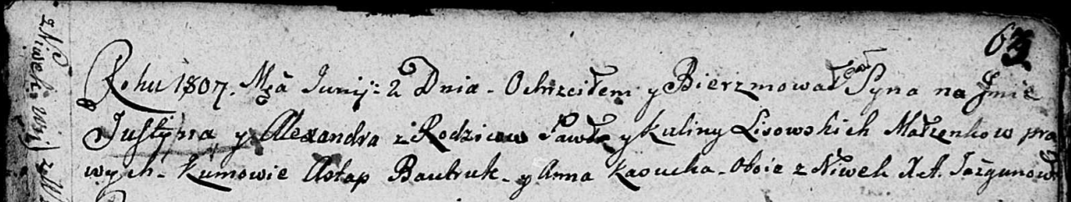

Дедиловичская Покровская церковь. 2 июня 1807 года. Метрическая запись о крещении.

Lisowski Justynij Alexander – сын родителей с деревни Нивки.

Lisowski Paweł – отец.

Lisowska Kulina – мать.

Bautruk Astap – кум, с деревня Нивки.

Kasucka Anna – кума, деревня Нивки.

Jazgunowicz Antoni – ксёндз.